======== ===

Kalland hytteområde

Detaljregulering i henhold til Plan- og bygningslovens § 12-3

PlanID: 157620190010

==== ====

Reguleringsbestemmelser
og
Planbeskrivelse

== ======

Januar 2021 – Areal & Plan as

Innhold

Reguleringsbestemmelser 3
§ 1 Planområde 3
§ 2 Reguleringsformål 3
§ 3 Fellesbestemmelser 3
§ 4 Fritidsbebyggelse 3
§ 5 Naust 3
§ 6 Samferdselsanlegg og teknisk infrastruktur 4
§ 7 Hensynssoner 4
Planbeskrivelse 5
Bakgrunn og rammer for planarbeidet 5
Arealformål 6
Prosess og merknader 7
Virkninger 9
Naturmangfold 9
Friluftsliv 9
Landskap 9
Forurensning og vannmiljø 9
Landbruk og jordressurser 10
Transportbehov, energiforbruk og energiløsninger 10
Beredskap og ulykkesrisiko 10
Vedlegg 14

Reguleringsbestemmelser

§ 1 Planområde
Reguleringsplanen omfatter deler av gnr. 63, bnr. 2 og bnr. 16, offentlig veigrunn og sjøarealer, samt fritidseiendommene gnr. 63, bnr. 43, 52, 57 og 58 i Aure.

§ 2 Reguleringsformål
Området er regulert til:
1. Bebyggelse og anlegg: - Fritidsbebyggelse
- Naust
2. Samferdselsanlegg og teknisk infrastruktur: - Kjørevei
- Gangvei
- Annen veigrunn - grøntareal
3. Landbruk, natur og friluftsliv (LNF): - Landbruks-, natur- og friluftsformål
4. Bruk og vern av sjø og vassdrag: - Ferdsel

§ 3 Fellesbestemmelser
Dersom det gjøres funn som kan være automatisk fredet kulturminne, skal alt arbeid stanses og kulturminnemyndigheten varsles, jfr. Kulturminnelovens § 8-2.
Overskuddsjord fra utbygging på eksisterende dyrket mark skal gjenbrukes som landbruksjord på annen lokalitet.
Det skal ikke innføres eller spres fremmede og skadelige arter ved opparbeiding av anlegget og ved massehåndtering.

§ 4 Fritidsbebyggelse
Inntil 200 m² av hver byggetomt regulert til fritidsbebyggelse kan bebygges (200 m² BYA), inklusiv minimum 2 biloppstillingsplasser à 15 m².
Inntil 5,0 m mønehøyde og 4,0 m gesimshøyde kan tillates, regnet fra gjennomsnittlig planert terreng rundt bygget. Dimensjonerende planeringshøyde skal være kote 15 (NN2000) eller lavere på tomt 1, og kote 27 eller lavere på tomt 2.
Takvinkler skal være mellom 0° og 40°. Taktekking skal være i ikke reflekterende overflater.
Flaggstenger skal ikke være høyere enn mønehøyde + 1 meter. Parabolantenner skal monteres på bygning, ikke over mønehøyde.
Byggegrense mot sjø og FV 357 vises i plankartet.

§ 5 Naust
Grunnarbeid i fjæresonen skal ikke utføres mens det står fisk i registrert låssettingsplass nært planområdet, og ikke i månedene februar til og med august, av hensyn til nærliggende gyteområde for torsk.
Inntil 70 % av regulert naustområde kan bebygges (70 %-BYA). Nye naust kan ha inntil 40 m² bruksareal (BRA) i grunnplanet og inntil 20 m² bruksareal (BRA) i loftsetasje.
Mønehøyde inntil 5,0 m og gesimshøyde inntil 4,0 m kan tillates, målt fra terrengnivå under bygning.
Nye naust skal plasseres minimum 1,0 m fra nabogrense. 0 (null) m byggeavstand kan tillates med samtykke fra nabo.
Innredning for varig opphold er ikke tillatt. Naustbebyggelsen skal ha saltak, med taktekking i ikke reflekterende overflater. Vegger skal kles med tre, stein eller torv. Samlet lysflate av vinduer skal ikke overstige 3 % av hovedplanets bruksareal. Arker, takoppløft, altaner og annen utkraging er ikke tillatt.
Byggetomter, bygg og anlegg skal dimensjoneres for å tåle oversvømming og bølgeoppslag inntil kote 3,0 (NN2000).
Utendørsarealer skal være åpne for alminnelig ferdsel etter Friluftsloven. Gjerder og andre innretninger som hindrer fri ferdsel i strandsonen er ikke tillatt.
Byggegrense mot FV 357 vises i plankartet. Byggegrense mot sjø følger formålsgrensene.

§ 6 Samferdselsanlegg og teknisk infrastruktur
Avkjørsler til regulerte tomter for fritidsbebyggelse kan anlegges gjennom områder regulert til annen veigrunn - grøntareal
Registrert gangvei kan benyttes som anleggsvei ved utbygging av naust.

§ 7 Hensynssoner
Regulerte frisiktsoner skal holdes fri for sikthindringer mer enn 0,5 meter over veiplanet til tilstøtende fylkesvei.

Planbeskrivelse

Areal & Plan as – januar 2021

Bakgrunn og rammer for planarbeidet
Planområdet er ca. 30 daa stort inkludert ca. 4 daa sjøareal, og ligger ved Kallandsvågen på Skardsøya i Aure, ca. 20 km fra Aure sentrum. Planområdet er i dag bebygd med fire fritidsboliger, oppført på 1980-tallet, samt et «spikertelt» av nyere dato på leid grunn lengst nord i planområdet. En svært bratt adkomstvei fører opp til høydedraget med eksisterende fritidsboliger, og helt fram til to av eiendommene. «Spikerteltet» har adkomst via en jordbruksvei. Området er ikke tidligere regulert, men et byggeområde for fritidsbebyggelse er avsatt i gjeldende kommuneplan. Grunneier ønsker å legge til rette for å føre fram en bedre vei til området og skille ut noen flere hyttetomter, samt sikre «spikerteltet» adkomst via veien til hyttefeltet.
De ubebygde arealene i planområdet domineres av naturlig furu- og blandingsskog av middels bonitet. Mellom FV 357 og sjøen ligger et lite stykke med dyrket mark, som blir videreført som LNF-areal i reguleringsplanen.
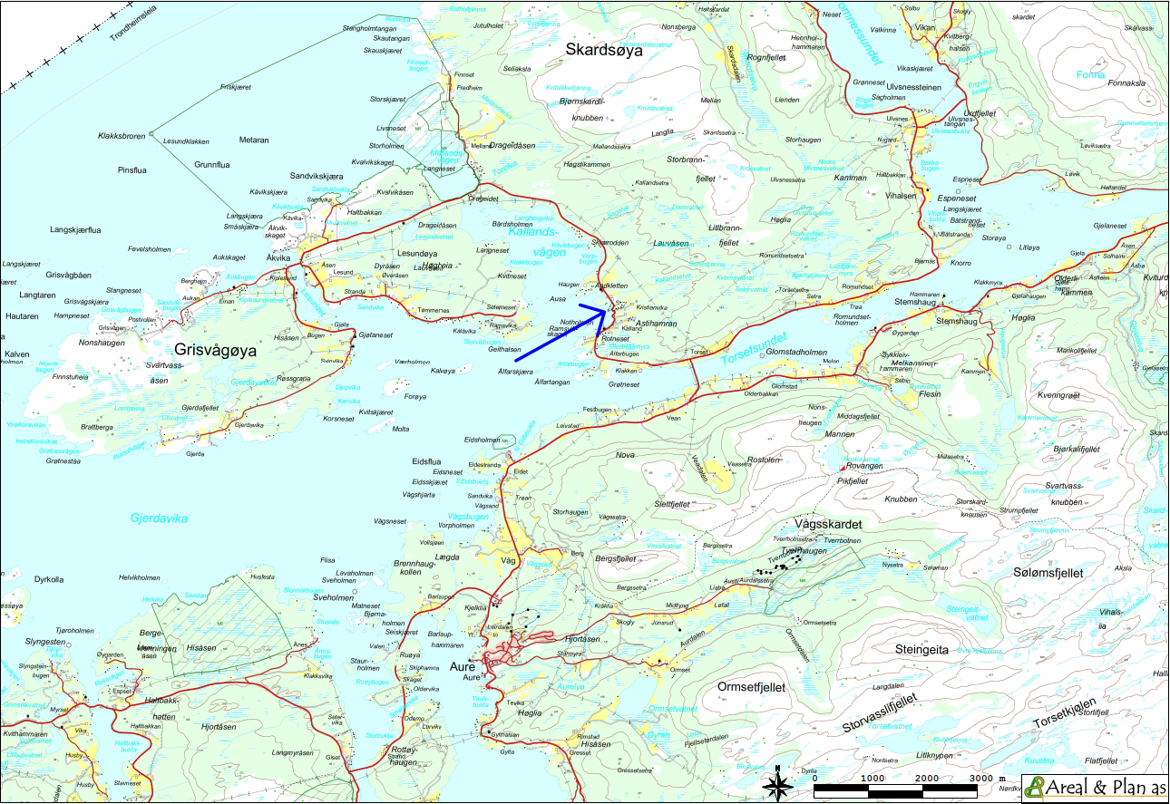
Figur 1. Oversiktskart

Arealformål
Fritidsbebyggelse
Fire nye tomter for fritidsbebyggelse er regulert. Restarealer mellom eksisterende fritidseiendommer og planlagt adkomstvei med sideareal er regulert til fritidsbebyggelse, slik at disse arealene kan inngå som tilleggsareal til fritidseiendommene dersom partene ønsker det.

Naust
Et naustparsell tilhørende gnr. 63, bnr. 16 er regulert til naustbebyggelse, sammen med et område videre innover langs sørsida av Kallandsbukta. Nausttomter forutsettes opparbeidet godt inne på land, ved uttak av masse i bakkant, og ordning av sjøfront ut mot flomålet. For øvrig blir det ingen fylling i sjøen. Overskuddsmasser vil bli bortkjørt.
Naustområdet er avgrenset mot ei strand lenger inne i bukta, som kan egne seg til bading. I selve naustområdet er strandlinja mer berglendt og nordvendt, og mindre attraktiv for friluftsliv.

Kjørevei
Kjøreveier til planlagte hyttetomter er regulert i 3 m bredde.

Gangvei
Gangvei mellom FV 357 og regulert naustområde er regulert i 3 meters bredde. Gangveien forutsettes brukt som anleggsvei under bygging av naust, men skal ellers være stengt for biltrafikk.

Annen veigrunn – grøntareal
Planlagte veiers sideareal er regulert til annen veigrunn - grøntareal, i 1 m bredde.

Landbruk, natur og friluftsliv (LNF)
Skogarealer mellom hyttetomter og kjøreveier i planområdet er regulert til landbruk, natur og friluftsliv, sammen med et stykke dyrket mark mellom FV 357 og sjøen.

Ferdsel
Sjøarealet i planområdet er regulert til ferdsel, for å sikre at dette sjøarealet holdes fritt for inngrep som kan hindre bruken av naustområdet og strandsonen i området.

Prosess og merknader
Oppstartmøte med Aure kommune ble holdt 26.11.2019, jfr. Plan- og bygningslovens § 12-8. Reguleringsplanarbeidet ble kunngjort i Tidens Krav 25.01.2020, i henhold til plan og bygningslovens § 12-8. Vedlagt kopi av varslingsbrev datert 21.01.2020 viser hvem som ble varslet skriftlig om reguleringsplanarbeidet.
Nedenfor følger hovedpunkter fra innkomne tilbakemeldinger under planprosessen, og behandling av disse i planforslaget:

Fiskeridirektoratet
- Gjør rede for mulige negative konsekvenser av utfylling i sjø, og krever at nødvendige hensyn til livet i sjøen blir ivaretatt dersom utfylling planlegges.
Reguleringsplanen legger kun opp til begrensede tiltak i fjæresonen og før øvrig ikke utfylling i sjø. Tidspunkt for grunnarbeid i fjæresonen er tatt inn i bestemmelsenes § 5.

Fylkesmannen i Møre og Romsdal:
- Anbefaler å ta hensyn til mulig badestrand innerst i bukta som omfattes av planområdet.
- Minner om behov for særskilt tillatelse fra Fylkesmannen i tilfelle mudring.
- Påpeker at marine strandavsetninger er registrert i planområdet, ifølge NGU’s løsmassekart.
- Forutsetter at det foretas en risiko- og sårbarhetsanalyse i tråd med DSB’s veileder «Samfunnssikkerhet i arealplanlegging».
Stranda innerst i planens sjøareal er holdt fri for planlagt bebyggelse. Landarealet er avsatt til landbruk, natur og friluftsliv, for å ivareta hensynet til eksisterende dyrket mark. Arealformålet vurderes ikke å være til hinder for bading i et visst omfang.
Planlagte naust forutsettes etablert på fast fjell, og vil ikke belaste ustabil grunn. Dybdeforholdene for ut- og inndragning av båt er gode, og mudring i sjø er ikke planlagt.
Risiko- og sårbarhetsanalyse er gjennomført, som forutsatt.
Kystverket
- Forutsetter at bølgehøyder i området blir hensyntatt ved plassering av naust, og har for øvrig ikke merknader til oppstartvarselet.
Dimensjonerende vannstand er beskrevet i bestemmelsenes § 5 og i Risiko- og sårbarhetsanalyse i kapittelet Virkninger.

Møre og Romsdal fylkeskommune
- Har ingen merknader til oppstart av reguleringsplanarbeid i samsvar med gjeldende kommuneplan.
NTNU Vitenskapsmuseet
- Vurderer sannsynligheten for krav om marinarkeologiske undersøkelser som liten, men ønsker likevel å motta reguleringsplanforslaget til uttalelse, når det foreligger.

Reguleringsplanforslaget forutsettes sendt NTNU Vitenskapsmuseet for høring etter 1. gangs behandling i Aure kommune.

NVE
- Minner om behovet for å forebygge skader fra flom, erosjon og skred.
- Ber om at planen tar hensyn til eventuelle allmenne interesser knyttet til vassdrag og grunnvann.
- Anbefaler å ta kontakt med berørte energiselskap, dersom planen kommer i berøring med energiinteresser.
- Ber om å få planen på høring dersom den berører NVE’s saksområder.
Vurdering av massestabilitet er gjort nederst i kapittelet Virkninger. Planen berører ikke store nedslagsfelt til vassdrag, og medfører kun begrensede dreneringstiltak
Planområdet berører ikke kraftlinjer eller andre større energianlegg. Bebyggelsen i området forutsettes forsynt med strøm fra lavspentnettet i området, og mindre omlegginger av ledninger ved planlagte hyttetomter kan bli aktuelt. Nettselskapet NEAS vil bli kontaktet om dette.
Planen berører ingen vassdrag eller kjente grunnvannsressurser.

Statens vegvesen
- Gjør oppmerksom på mulig behov for utbedring av fylkesveien forbi planområdet, og mulig konflikt med skissert lokalisering av tomt nr 1 i planen. Statens vegvesen anbefaler at byggeavstand mot fylkesveien avklares med veieier Møre og Romsdal fylkeskommune.
- Vektlegger trygg kryssing av fylkesveien mellom planlagte fritidsboliger og de sjønære delene av planen, og ber om at eventuelle fellesareal eller private uteområder orienteres bort fra fylkesveien.
- Anbefaler at behovet for adkomst til regulerte naust, og snumuligheter for kjøretøy, vurderes.
Reguleringsplanen gir plass til omlegging av fylkesveien i flere alternative traseer. Sist registrerte trafikktetthet på fylkesveien er 280 ÅDT på strekningen forbi planområdet. Normalt vil kun mindre utbedringstiltak ved fylkesveien være aktuelt i overskuelig fremtid. Nøyaktig trasevalg må avklares gjennom en egen planprosess. Fylkeskommunen forutsettes å delta i høring av reguleringsplanforslaget etter første gangs behandling i Aure kommune, og bes om å vurdere forholdet til fylkesveien i denne sammenheng.
Krysning av fylkesveien er planlagt mellom adkomstvei til fritidsboliger og regulert gangvei til naustområdet. Siktforholdene er gode, og sikres videre som hensynssone i reguleringsplanen.
Planlagt naustområde ligger innenfor kort gangavstand fra eksisterende og planlagte fritidsboliger, og brukerne forutsettes å gå mellom hyttene og naustene. Regulert gangvei kan benyttes som anleggsvei ved bygging av naust. Byggeområdet for naust gir gode muligheter for å snu biler og anleggsmaskiner i utbyggingsfasen, selv etter at området er helt eller delvis utbygd.

Virkninger

Naturmangfold
Reguleringsplanen berører ingen arter av nasjonal forvaltningsinteresse eller utvalgte naturtyper ifølge Naturbasen.

Friluftsliv
Reguleringsplanen berører ingen registrerte friluftsinteresser ifølge Naturbasen.
Planområdet berører strandsone som egner seg til nærfriluftsliv for brukerne av eksisterende fritidsboliger. Fjæra innerst i bukta vurderes som mest attraktiv, og kan egne seg for bading. Denne delen av bukta er holdt fri for planlagt bebyggelse i reguleringsplanen.
Planlagt naustområde med gangadkomst vil bidra til familievennlig adkomst til sjø og strandsone, og har potensial til å fungere som et utendørs samlingspunkt for brukere av eksisterende og planlagte fritidsboliger.

Landskap
Et lavt og skogkledt høydedrag med eksisterende fritidsbebyggelse, dominerer planområdet. Høydedraget fortsetter som et nes ut i Kallandsvågen på motsatt side av FV 357. Utenfor planområdet finner vi flere høydedrag med tilnærmet samme orientering og vegetasjon, med noe dyrket mark mellom høydedragene. Ved sjøen har vi vekselvis små bukter og nes i begge retninger. Reguleringsplanen åpner for begrenset utvidelse av eksisterende tiltak. Tiltakene medfører små terrenginngrep. Både nær- og fjernvirkningene av planlagt bebyggelse vil være små, og dempes av omkringliggende terreng.

Forurensning og vannmiljø
Reguleringsplanen berører ingen ferskvatn eller vassdrag, men omfatter strandlinje mot sjø, Bunnsedimentene i planområdet kan i begrenset grad være påvirket av utslipp fra landbruk, men øvrige forurensende virksomheter i området er ikke kjent. Bunnsedimentene skal ikke berøres ved utbygging av planlagt naustområde, men begrenset spredning av finstoff fra fjæresonen ved planering av nausttomter kan forekomme.
FV 357 gjennom planområdet kan avgi støy til planlagte byggetomter. Fylkesveien har en trafikktetthet på 280 ÅDT, beregnet i 2019. Forutsatt normal tungtrafikkandel på 10 % vil veien etter Nordisk beregningsmetode for vegtrafikkstøy (Vegdirektoratet 2014) (forenklet metode) avgi et ca. 59 dB_{Aekv} beregnet støy.
En planlagt hyttetomt ligger ned mot 15 meter fra senter av fylkesveien, med tillatt byggeavstand minimum 20 meter fra fylkesveien. Fylkesveien går her i fjellskjæring, minimum 6 meter under antatt planeringshøyde for ny bebyggelse. Etter korreksjon for avstand og vei i hard skjæring er beregnet ekvivalent støynivå etter beregningsreglene nede i 55 dB_{Aekv}, før støyen når planlagt bebyggelse. Dette tilsvarer anbefalt grense 55 dB_{Lden} for støy i uteoppholdsarealer og på yttervegg av rom med støyfølsom bruk, ifølge gjeldende retningslinjer. Dimensjonerende hastighet langt under 80 km/t reduserer beregnet støynivå ytterligere i dette tilfellet. Ingen avbøtende tiltak eller krav om måling av støynivå i forbindelse med reguleringsplanen anbefales.

Landbruk og jordressurser
Reguleringsplanen berører et mindre stykke med dyrket mark mellom FV 357 og sjøen. Planlagt gangvei til regulert naustområde går i sørkanten av dette jordstykket, inn mot veiskråningen til FV 357. Resten av det dyrkede området blir sikret som landbruks-, natur- og friluftsområde i reguleringsplanen.

Transportbehov, energiforbruk og energiløsninger
Reguleringsplanen legger til rette for utbygging av nye fritidseiendommer, og kan medføre noe økt trafikk mellom brukernes bosted og nye fritidsboliger. Planområdet er allerede delvis bebygd med fritidsboliger. Naustområdet ved sjøen kan komme både eksisterende og nye hytter til gode, og kan medføre noe redusert transportbehov for brukere som ellers kjører ut av området for å komme til naust eller båtplasser.
Planen legger til rette for utskifting av eksisterende adkomstvei av dårlig geometrisk kvalitet, med ny adkomstvei av bedre standard.

Beredskap og ulykkesrisiko
Samfunnssikkerhet, risiko og sårbarhet
Vurdering av sannsynlighet for uønskede hendelser er klassifisert i:
- Lite sannsynlig – hendelsen er ikke kjent fra tilsvarende situasjoner eller forhold, men det er en teoretisk sjanse.
- Mindre sannsynlig - hendelsen kan skje.
- Sannsynlig – kan skje av og til, mulig periodisk hendelse.
- Svært sannsynlig – kan skje regelmessig, forholdet er kontinuerlig tilstede.

Vurdering av uønskede hendelsers alvorlighetsgrad er klassifisert som:
- Ubetydelig - Ingen fare for person- eller miljøskader, konsekvenser av systembrudd er uvesentlig.
- Mindre alvorlig - Få eller små person- eller miljøskader.
- Alvorlig - Alvorlige, behandlingskrevende person- eller miljøskader, system settes ut av drift over lengre tid.
- Svært alvorlig - katastrofer, mange døde eller alvorlig skadde, langvarige/uopprettelige miljøskader, system settes varig ut av drift.

Vurderingskriteriene ovenfor er oppsummert i tabell 1 nedenfor. Kombinasjoner merket rødt angir risikopotensiale som må håndteres med tiltak. Gul sone angir risikopotensiale der tiltak skal vurderes.
Mulige sikkerhetsrisikoer i planområdet er angitt med hendelsesnummer og nærmere beskrevet i tabell 2 nedenfor:

Virkning: | 1. Ubetydelig | 2. Mindre alvorlig | 3. Alvorlig | 4. Svært alvorlig
Sannsynlighet:
4. Svært sannsynlig
3. Sannsynlig |  | 5
2. Mindre sannsynlig |  | 29, 32
1. Lite sannsynlig |  | 1
Tabell 1: Oppsummering av risiko, med henvisning til hendelsesnummer i tabell 2 nedenfor

Hendelse/situasjon | Aktuelt | Sannsynlighet | Virkning | Risiko | Kommentar
Naturrisiko – Er området utsatt for eller kan tiltak i planen medføre risiko for:
- Masseras /skred | Ja | 1 | 2 |  | Se eget avsnitt om massestabilitet etter tabellen.
- Snø-/isras | Nei
- Flomras | Nei
- Elveflom | Nei
- Tidevannsflom | Ja | 3 | 2 |  | Planen legger til rette for nye utendørs anlegg nær sjøen, som kan være utsatt for stormflo og havnivåstigning. Området er godt skjermet mot større bølger.  Nausttomter og andre anlegg nær sjøen må dimensjoneres for å tåle oversvømming inntil kote 2,4 m (NN2000) pluss bølgeoppslag, jf. gjeldende veileder fra Direktoratet for samfunnssikkerhet og beredskap (DSB). Lokaliteten ligger godt skjermet mot hav- og fjordbølger fra Gjelavika. Vestlige vinder på tvers av Kallandsvågen har en strøklengde på 1-1,5 km, og vil skape de største bølgene. Dimensjonerende vannstand settes til kote 3,0 (NN2000).
- Radongass | Nei
- Vind | Nei
- Nedbør | Nei
Bygde omgivelser – Kan tiltak i planen medføre skade på:
- Veg, bru, kollektivtransport | Nei
- Havn, kaianlegg | Nei
- Sykehus, omsorgsinstitusjon | Nei
- Skole barnehage | Nei
- Tilgjengelighet for utrykningskjøretøy | Nei
- Brannslukningsvann | Nei
- Kraftforsyning | Nei
- Vannforsyning | Nei
- Forsvarsområde | Nei
- Rekreasjonsområder | Nei
Forurensningskilder – Berøres planområdet av:
- Akutt forurensning | Nei
- Permanent forurensing | Nei
- Støv og støy; industri | Nei
- Støv og støy; trafikk | Nei
- Støy; andre kilder | Nei
- Forurenset grunn | Nei
- Høyspentlinje | Nei
- Risikofylt industri | Nei
- Avfallsbehandling | Nei
- Oljekatastrofeområde | Nei
Forurensing – Kan tiltak i planen medføre:
- Fare for akutt forurensning | Ja | 2 | 2 |  | Motorhavari og uhell ved håndtering av olje og drivstoff ved planlagte naust kan forårsake mindre punktutslipp til sjø og bunnsedimenter. Frekvensen antas å være svært lav og ikke regelmessig. Ingen avbøtende tiltak anbefales.
- Støy og støv fra trafikk | Nei
- Støy og støv fra andre kilder | Nei
- Forurensning av sjø | Ja | 2 | 2 |  | Se punkt 29.
- Risikofylt industri | Nei
Transport - Er det risiko for:
- Ulykke med farlig gods | Nei
- Begrenset tilgjengelighet pga. vær-/føreforhold | Nei
- Ulykke i av- og påkjørsler | Nei
- Ulykker med gående - syklende | Nei
- Ulykke ved anleggsgjennomføring | Nei
Andre forhold - Risiko knyttet til tiltak og omgivelser:
- Fare for terror/sabotasje | Nei
- Regulerte vannmagasin med usikker is /varierende vannstand | Nei
- Fallfare ved naturlige terrengformasjoner samt gruver, sjakter og lignende | Nei
- Andre forhold | Nei

Massestabilitet
Et område med marine strandavsetninger berører indre deler av planområdet, ifølge løsmassekart fra NGU (Norges Geologiske Undersøkelser). Løsmassene konsentrerer seg i realiteten til sjøarealene opp til fjæresonen. Tilstøtende landareal er grunnlendt, med fjell i dagen flere steder. Planlagt naustområde ligger på fast grunn, og naustene vil bli forankret i fjell. Potensialet for løsmasseskred vurderes som svært lavt.
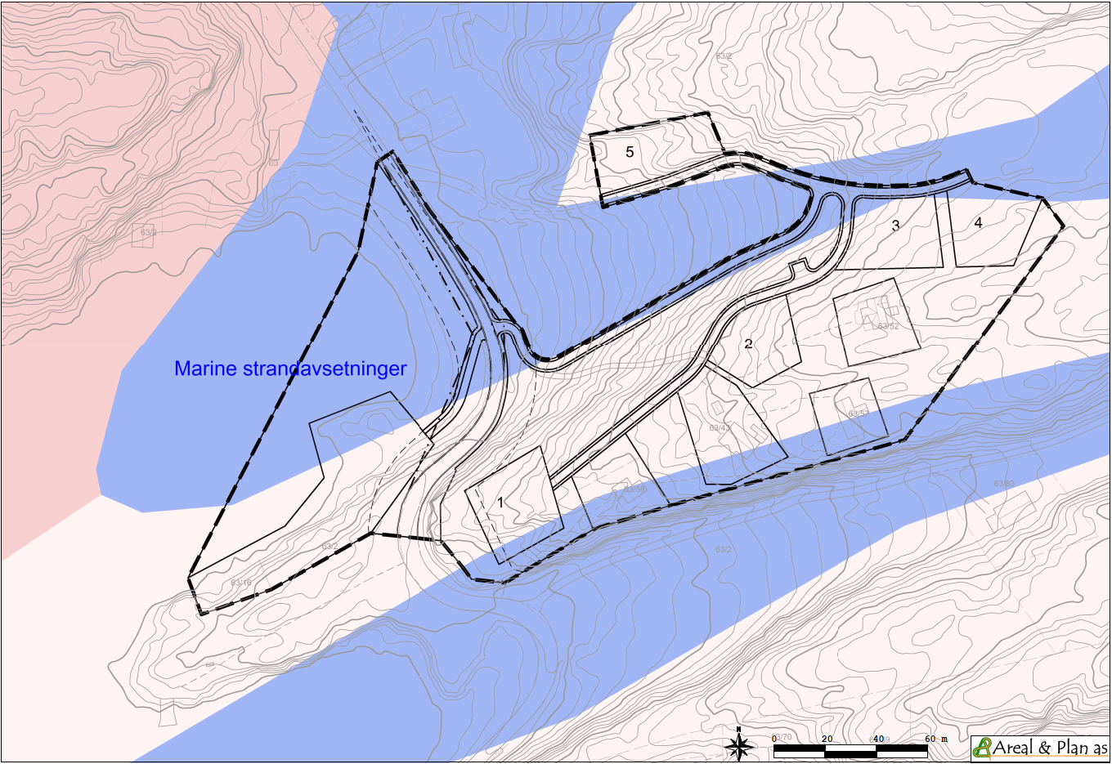
Figur 2: Marine strandavsetninger ifølge NGU’s løsmassekart

Vedlegg
Reguleringskart, datert 01.10.2020
Kopi av innkomne merknader, fra:
- Fiskeridirektoratet, datert 10.02.2020
- Fylkesmannen i Møre og Romsdal, datert 04.03.2020
- Kystverket Midt-Norge, datert 30.01.2020
- Møre og Romsdal fylkeskommune, datert 06.03.2020
- NTNU Vitenskapsmuseet, datert 09.03.2020
- Norges vassdrags- og energidirektorat (NVE), datert 09.03.2020
- Statens vegvesen, datert 17.02.2020
Referat fra oppstartmøte med Aure kommune 26.11.2019
Varsel om oppstart av reguleringsplanarbeid, datert 21.01.2020

